Dimanche 16 décembre 2012 à 17h30
ARBRE DE NOEL

Salle d’accueil de Montfaucon

17h30 – Démonstration de danse
par l’association de Morre
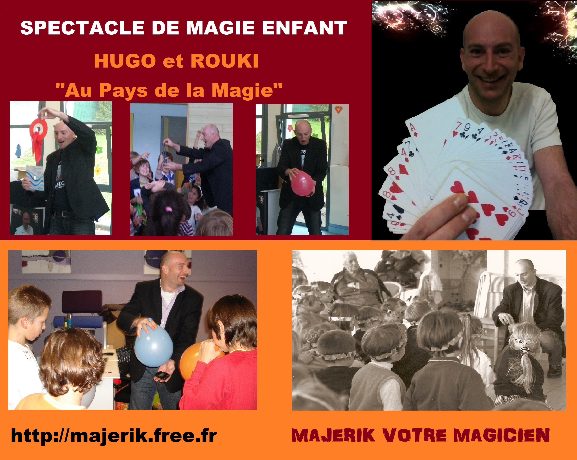
18h00 - Spectacle de magie
pour petits et grands
animé par MAJERIK

19h00 – Arrivée du Père-Noël

Parents, dirigeants et sympathisants du club se réuniront ensuite autour des enfants pour partager le pot de l’amitié.
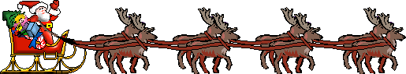

Parents et joueurs peuvent nous aider en apportant tartes,

gâteaux ou autres friandises afin d’agrémenter

le pot de l’amitié que nous partagerons

